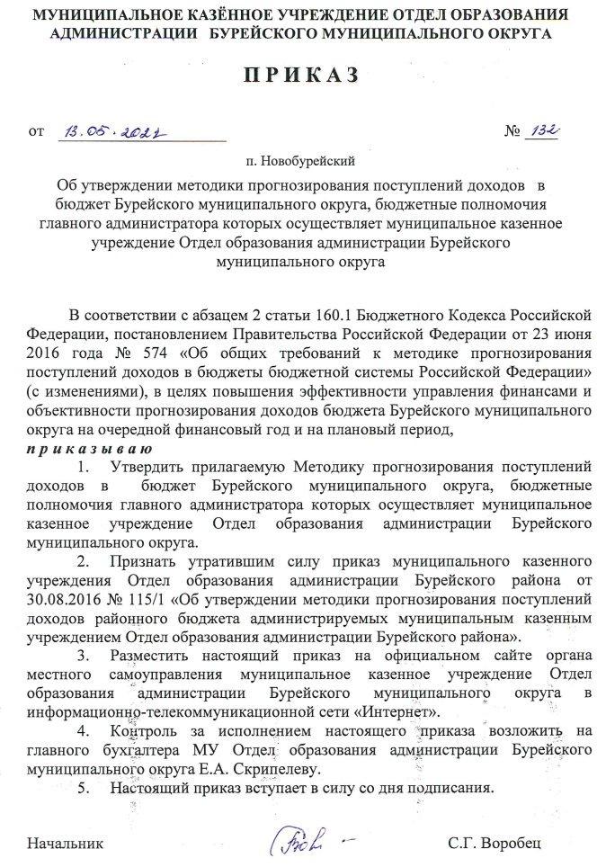

Приложение
к приказу МКУ ОО администрации Бурейского муниципального округа от 13.05.2022 № 132

Методика прогнозирования поступлений доходов в бюджет Бурейского муниципального округа, бюджетные полномочия главного администратора которых осуществляет муниципальное казенное учреждение Отдел образования администрации Бурейского муниципального округа
1. Общие положения
  - Настоящая Методика прогнозирования поступлений доходов в бюджет Бурейского муниципального округа (далее – бюджет округа), бюджетные полномочия главного администратора которых осуществляет муниципальное казенное учреждение Отдел образования администрации Бурейского муниципального округа (далее – Отдел образования), разработана в целях реализации принципа достоверности бюджета округа.
  - Прогнозирование доходов бюджета округа, бюджетные полномочия главного администратора которых осуществляет Отдел образования, на очередной финансовый год (очередной финансовый год и плановый период) осуществляется в соответствии с действующим бюджетным законодательством Российской Федерации, законодательством Амурской области и нормативно-правовыми актами Бурейского муниципального округа.
  - Расчеты прогнозных поступлений доходов производятся в соответствии со следующими документами и показателями:
- постановлением Правительства Российской Федерации от 23 июня 2016 года № 574 «Об общих требований к методике прогнозирования поступлений доходов в бюджеты бюджетной системы Российской Федерации»;
- основными направлениями бюджетной и налоговой политики Российской Федерации, Амурской области и Бурейского муниципального округа на очередной финансовый год (очередной финансовый год и плановый период);
- решением Совета народных депутатов Бурейского муниципального округа «О бюджете Бурейского муниципального округа на очередной финансовый год (очередной финансовый год и плановый период);
- нормативно-правовыми актами Правительства Амурской области, регулирующими предоставление межбюджетных трансфертов бюджету округа;
- прогнозом показателей инфляции и системы цен текущего финансового года, очередного финансового года и планового периода, утвержденным Министерством экономического развития Российской Федерации;
- прогнозом социально-экономического развития Бурейского муниципального округа на среднесрочный период;
-отчетностью органов федерального казначейства и статистической отчетностью;
- отчетностью об исполнении бюджета Бурейского муниципального округа.
1.4. При расчете прогнозного объема поступлений доходов:
могут учитываться проекты нормативных правовых актов и (или) проекты актов, предусматривающих внесение изменений в соответствующие нормативные правовые акты;
могут использоваться коэффициенты, учитывающие изменения действующего законодательства на очередной финансовый год и плановый период в части увеличения (уменьшения) процентных ставок, размеров денежных взысканий (штрафов).
1.5 Бюджетные полномочия администратора доходов бюджета округа осуществляются в порядке, установленном законодательством Российской Федерации, а также в соответствии с Порядком осуществления органами местного самоуправления Бурейского муниципального округа и (или) находящимися в их ведении казенными учреждениями бюджетных полномочий главных администраторов доходов местного бюджета, утвержденным постановлением главы Бурейского округа от 24.12.2021 № 43, распоряжением главы Бурейского округа от 20.12.2021 № 07 «Об утверждении перечня главных администраторов доходов бюджета Бурейского муниципального округа» и приказом муниципального казенного учреждения Отдел образования администрации Бурейского муниципального округа «Об утверждении кодов администрируемых доходов муниципального казенного учреждения Отдел образования администрации Бурейского муниципального округа».
- Прогнозирование поступлений доходов в бюджет округа
2.1. Описание показателей, используемых для расчета прогнозного объема поступлений с указанием источников данных для соответствующего показателя, методы расчета прогнозного объема поступлений, а также описание фактического алгоритма расчета (формулы) по перечню доходов бюджета округа, главным администратором которых является муниципальное казенное учреждение Отдел образования администрации Бурейского муниципального округа, приведены в таблице:

Методика прогнозирования поступлений доходов в бюджет Бурейского муниципального округа, бюджетные полномочия главного администратора которых осуществляет муниципальное казенное учреждение Отдел образования администрации Бурейского муниципального округа
N п/п | Код главного администратора доходов | Наименование главного администратора доходов | КБК <1> | Наименование КБК доходов | Наименование метода расчета <2> | Формула расчета <3> | Алгоритм расчета <4> | Описание показателей <5>
1 | 003 | МКУ ОО администрации Бурейского муниципального округа | 11301994140000130 | Прочие доходы от оказания платных услуг (работ) получателями средств бюджетов муниципальных округов | прямой расчет и индексация | Дпуt = (∑j (Кпуj×Спуj))*i | Учитывается количество платных услуг за 3 года, предшествующих текущему финансовому году по отчетным данным;  стоимость платной услуги, устанавливается органом местного самоуправления | t - год, на который осуществляется прогнозирование поступлений;  j – наименование услуги;  Дпуt - доходы, поступающие от оказания j-той платной услуги получателями средств бюджета округа;  Кпуj - прогнозируемое количество j-той платной услуги;  Спуj - стоимость j-той платной услуги, установленная органом местного самоуправления;  i – индекс потребительских цен.
2 | 003 | МКУ ОО администрации Бурейского муниципального округа | 11302994140000130 | Прочие доходы от компенсации затрат бюджетов муниципальных округов | Усреднение и индексация | Дкt = ((Дкt-1 + Дкt-2 + Дкt-3) / 3) х i | Учитывается сумма поступлений в бюджет от компенсации затрат бюджетов за 3 года, предшествующих текущему финансовому году по отчетным данным. | Дкt – прогнозный объем дохода от компенсации затрат бюджета на период t;  Дкt-1, Дкt-2, Дкt-3- объем дохода от компенсации затрат бюджета за периоды t-1, t-2, t-3.  i – индекс потребительских цен.
3 | 003 | МКУ ОО администрации Бурейского муниципального округа | 11607010140000140 | Штрафы, неустойки, пени, уплаченные в случае просрочки исполнения поставщиком (подрядчиком, исполнителем) обязательств, предусмотренных муниципальным контрактом, заключенным муниципальным органом, казенным учреждением муниципального округа | усреднение | Дшt = (Дшt-1 + Дшt-2 + Дшt-3) / 3 | Учитывается сумма поступлений в бюджет по виду доходов за 3 года, предшествующих текущему финансовому году по отчетным данным. | Дшt – прогнозный объем штрафов, возмещений ущерба на период t;  Дшt-1, Дшt-2, Дшt-3- поступление денежных взысканий (штрафов) за периоды t-1, t-2, t-3.
4 | 003 | МКУ ОО администрации Бурейского муниципального округа | 11607090140000140 | Иные штрафы, неустойки, пени, уплаченные в соответствии с законом или договором в случае неисполнения или ненадлежащего исполнения обязательств перед муниципальным органом, (муниципальным казенным учреждением) муниципального округа | усреднение | Дшt = (Дшt-1 + Дшt-2 + Дшt-3) / 3 | Учитывается сумма поступлений в бюджет по виду доходов за 3 года, предшествующих текущему финансовому году по отчетным данным. | Дшt – прогнозный объем штрафов, возмещений ущерба на период t;  Дшt-1, Дшt-2, Дшt-3- поступление денежных взысканий (штрафов) за периоды t-1, t-2, t-3.
5 | 003 | МКУ ОО администрации Бурейского муниципального округа | 11701040140000180 | Невыясненные поступления, зачисляемые в бюджеты муниципальных округов | усреднение | Днt = (Днt-1 + Днt-2 + Днt-3) / 3 | Показатель определяется на основе фактических поступлений по доходному источнику в периоде t. | Дшt – прогнозный объем невыясненных поступлений на период t;  Дшt-1, Дшt-2, Дшt-3- поступление денежных взысканий (штрафов) за периоды t-1, t-2, t-3.
6 | 003 | МКУ ОО администрации Бурейского муниципального округа | 11705040140000180 | Прочие неналоговые доходы бюджетов муниципальных округов | усреднение | Дпt = (Дпt-1 + Дпt-2 + Дпt-3) / 3 | Учитывается сумма поступлений в бюджет по виду доходов за 3 года, предшествующих текущему финансовому году по отчетным данным. | Дпt – прогнозный объем прочих неналоговых доходов на период t;  Дпt-1, Дпt-2, Дпt-3- поступление денежных взысканий (штрафов) за периоды t-1, t-2, t-3.
7 | 003 | МКУ ОО администрации Бурейского муниципального округа | 20229999140000150 | Прочие субсидии бюджетам муниципальных округов | На основании утвержденного объема расходов областного бюджета, если ниже не указано иное* |  | Объем прочих субсидий прогнозируется на основе нормативных правовых актов Амурской области, регулирующих предоставление субсидии муниципальным образованиям
8 | 003 | МКУ ОО администрации Бурейского муниципального округа | 20235303140000150 | Субвенции бюджетам муниципальных округов на ежемесячное денежное вознаграждение за классное руководство педагогическим работникам государственных и муниципальных общеобразовательных организаций | На основании утвержденного объема расходов областного бюджета, если ниже не указано иное* |  | Объем субвенции прогнозируется на основе нормативных правовых актов Амурской области, регулирующих предоставление субвенции муниципальным образованиям
9 | 003 | МКУ ОО администрации Бурейского муниципального округа | 20235304140000150 | Субвенции бюджетам муниципальных округов на организацию бесплатного горячего питания обучающихся, получающих начальное общее образование в государственных и муниципальных образовательных организациях | На основании утвержденного объема расходов областного бюджета, если ниже не указано иное* |  | Объем субвенции прогнозируется на основе нормативных правовых актов Амурской области, регулирующих предоставление субвенции муниципальным образованиям
10 | 003 | МКУ ОО администрации Бурейского муниципального округа | 20230027140000150 | Субвенции бюджетам муниципальных округов на содержание ребенка в семье опекуна и приемной семье, а также вознаграждение, причитающееся приемному родителю | На основании утвержденного объема расходов областного бюджета, если ниже не указано иное* |  | Объем субвенции прогнозируется на основе нормативных правовых актов Амурской области, регулирующих предоставление субвенции муниципальным образованиям
11 | 003 | МКУ ОО администрации Бурейского муниципального округа | 20230029140000150 | Субвенции бюджетам муниципальных округов на компенсацию части платы, взимаемой с родителей (законных представителей) за присмотр и уход за детьми, посещающими образовательные организации, реализующие образовательные программы дошкольного образования | На основании утвержденного объема расходов областного бюджета, если ниже не указано иное* |  | Объем субвенции прогнозируется на основе нормативных правовых актов Амурской области, регулирующих предоставление субвенции муниципальным образованиям
12 | 003 | МКУ ОО администрации Бурейского муниципального округа | 20239999140000150 | Прочие субвенции бюджетам муниципальных округов | На основании утвержденного объема расходов областного бюджета, если ниже не указано иное* |  | Объем прочих субвенций прогнозируется на основе нормативных правовых актов Амурской области, регулирующих предоставление субвенций муниципальным образованиям
13 | 003 | МКУ ОО администрации Бурейского муниципального округа | 20304010140000150 | Предоставление государственными (муниципальными) организациями грантов для получателей средств бюджетов муниципальных округов | усреднение | Дгt = (Дгt-1 + Дгt-2 + Дгt-3 ) / 3+ Еt | Показатель определяется на основе фактических поступлений по доходному источнику в периоде t. | Дгt – прогнозный объем грантов на период t;  Дгt-1, Дгt-2, Дгt-3- поступление грантов за периоды t-1, t-2, t-3.  Еt - поправка, отражающая фактические поступления по доходному источнику в период t.
14 | 003 | МКУ ОО администрации Бурейского муниципального округа | 20304020140000150 | Поступления от денежных пожертвований, предоставляемых государственными (муниципальными) организациями получателям средств бюджетов муниципальных округов | усреднение | Дпt = (Дпt-1 + Дпt-2 + Дпt-3 ) / 3+ Еt | Показатель определяется на основе фактических поступлений по доходному источнику в периоде t. | Дпt – прогнозный объем пожертвований на период t;  Дпt-1, Дпt-2, Дпt-3- поступление пожертвований за периоды t-1, t-2, t-3.  Еt - поправка, отражающая фактические поступления по доходному источнику в период t.
15 | 003 | МКУ ОО администрации Бурейского муниципального округа | 20304099140000150 | Прочие безвозмездные поступления от государственных (муниципальных) организаций в бюджеты муниципальных округов | усреднение | Дпt = (Дпt-1 + Дпt-2 + Дпt-3 ) / 3+ Еt | Показатель определяется на основе фактических поступлений по доходному источнику в периоде t. | Дпt – прогнозный объем безвозмездных поступлений на период t;  Дпt-1, Дпt-2, Дпt-3- х безвозмездные поступления за периоды t-1, t-2, t-3.  Еt - поправка, отражающая фактические поступления по доходному источнику в период t.
16 | 003 | МКУ ОО администрации Бурейского муниципального округа | 20404010140000150 | Предоставление негосударственными организациями грантов для получателей средств бюджетов муниципальных округов | усреднение | Дгt = (Дгt-1 + Дгt-2 + Дгt-3 ) / 3+ Еt | Показатель определяется на основе фактических поступлений по доходному источнику в периоде t. | Дгt – прогнозный объем грантов на период t;  Дгt-1, Дгt-2, Дгt-3- поступление грантов за периоды t-1, t-2, t-3.  Еt - поправка, отражающая фактические поступления по доходному источнику в период t.
17 | 003 | МКУ ОО администрации Бурейского муниципального округа | 20404020140000150 | Поступления от денежных пожертвований, предоставляемых негосударственными организациями получателям средств бюджетов муниципальных округов | усреднение | Дпt = (Дпt-1 + Дпt-2 + Дпt-3) / 3+ Еt | Показатель определяется на основе фактических поступлений по доходному источнику в периоде t. | Дпt – прогнозный объем пожертвований на период t;  Дпt-1, Дпt-2, Дпt-3- поступление пожертвований за периоды t-1, t-2, t-3.  Еt - поправка, отражающая фактические поступления по доходному источнику в период t.
18 | 003 | МКУ ОО администрации Бурейского муниципального округа | 20404099140000150 | Прочие безвозмездные поступления от негосударственных организаций в бюджеты муниципальных округов | усреднение | Дпt = (Дпt-1 + Дпt-2 + Дпt-3) / 3+ Еt | Показатель определяется на основе фактических поступлений по доходному источнику в периоде t. | Дпt – прогнозный объем безвозмездных поступлений на период t;  Дпt-1, Дпt-2, Дпt-3- х безвозмездные поступления за периоды t-1, t-2, t-3.  Еt - поправка, отражающая фактические поступления по доходному источнику в период t.
19 | 003 | МКУ ОО администрации Бурейского муниципального округа | 20704020140000150 | Поступления от денежных пожертвований, предоставляемых физическими лицами получателям средств бюджетов муниципальных округов | усреднение | Дпt = (Дпt-1 + Дпt-2 + Дпt-3) / 3+ Еt | Показатель определяется на основе фактических поступлений по доходному источнику в периоде t. | Дпt – прогнозный объем пожертвований на период t;  Дпt-1, Дпt-2, Дпt-3- поступление пожертвований за периоды t-1, t-2, t-3.  Еt - поправка, отражающая фактические поступления по доходному источнику в период t.
20 | 003 | МКУ ОО администрации Бурейского муниципального округа | 20704050140000150 | Прочие безвозмездные поступления в бюджеты муниципальных округов | усреднение | Дпt = (Дпt-1 + Дпt-2 + Дпt-3) / 3+ Еt | Показатель определяется на основе фактических поступлений по доходному источнику в периоде t. | Дпt – прогнозный объем безвозмездных поступлений на период t;  Дпt-1, Дпt-2, Дпt-3- х безвозмездные поступления за периоды t-1, t-2, t-3.  Еt - поправка, отражающая фактические поступления по доходному источнику в период t.
<1> Код бюджетной классификации доходов без пробелов и кода главы главного администратора доходов бюджета.
<2> Характеристика метода расчета прогнозного объема поступлений (определяемая в соответствии с подпунктом "в" пункта 3 общих требований к методике прогнозирования поступлений доходов в бюджеты бюджетной системы Российской Федерации, утвержденных постановлением Правительства Российской Федерации от 23 июня 2016 г. N 574 "Об общих требованиях к методике прогнозирования поступлений доходов в бюджеты бюджетной системы Российской Федерации").
<3> Формула расчета прогнозируемого объема поступлений (при наличии).
<4> Описание фактического алгоритма расчета прогнозируемого объема поступлений (обязательно - в случае отсутствия формулы расчета, по решению главного администратора доходов - в случае наличия формулы расчета).
<5> Описание всех показателей, используемых для расчета прогнозного объема поступлений, с указанием алгоритма определения значения (источника данных) для каждого из соответствующих показателей.
- при отсутствии сведений об утвержденном расходе областного бюджета допускается использование других методов прогнозирования: усреднения, экстраполяции и пр.

